Objetivos de este documento:
- Usuario Director(a). ¿Quién es el usuario director(a)?
- Opciones hábiles para el usuario director(a). ¿Cuáles son las opciones que puede utilizar el usuario director(a)?

Objetivo: Usuario director(a). ¿Quién es el usuario director(a)?

El usuario director(a) no es más que el propio Director(a) del comité de académicos de la provincia donde se desarrolla la maestría, es por ende un usuario académico. Por ahora sólo veremos a este usuario tomando en cuenta su role de Director y obviaremos la parte que le corresponde por ser Académico. En la maestría sólo puede existir uno y sólo uno de los académicos con este role, en un momento dado, aunque esta función puede ser transferida del director actual a cualquiera de los demás académicos sin limitaciones de ningún tipo.
Objetivo: Opciones hábiles para el usuario Director(a). ¿Cuáles son las opciones que puede utilizar el usuario Director(a)?

El usuario Director(a) es el único usuario que puede:
- Cambiar los datos generales de la maestría.
- Agregar o editar los datos de los módulos.
- Agregar o editar los datos de los cursos pertenecientes a los módulos.
- Agregar o editar los datos de los temas a impartir en los cursos.
- Agregar, eliminar o editar el registro de los usuarios académicos.
Nota.
Adicionalmente el usuario Director(a) tienen todas las posibilidades de los usuarios anónimos, excepto la de registrarse.

A continuación le ofrecemos una imagen de la pantalla de inicio de la aplicación con las opciones que pertenecen al usuario Director(a).
Nota.
En la imagen aparecen también las opciones que son válidas para todo Académico, recuerde que el Director(a) es un Académico más.

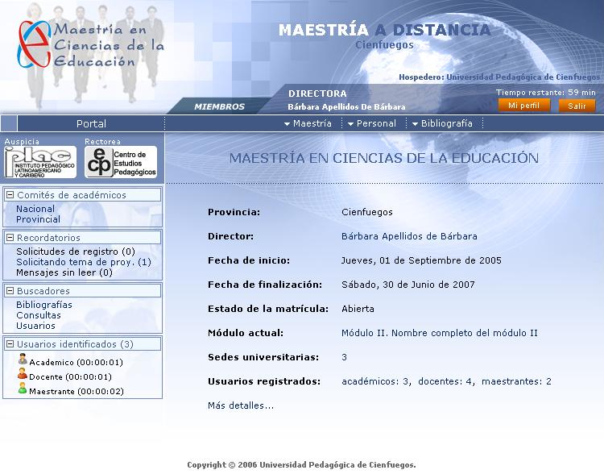
Figura 3.1 (Pantalla de inicio para el usuario Director(a)).

